基于 VAE 的小样本油气泄漏检测实验报告

第一章 项目背景与目标
本项目源自“模式识别与机器学习”课程大作业，要求在 DATASET2 小样本遥感数据上完成油气渗漏目标检测。原始训练集仅 2836 幅图像，三类目标分布严重不均衡，直接训练常规检测器会面临过拟合与召回率低的问题。为提升数据有效性，我们采用变分自编码器 (Variational Autoencoder, VAE) 与 UNet 结合的生成式检测框架，使模型在潜在空间中学习异常形态，再进行掩膜重建和候选框推断。
总体目标包括：1) 建立可复现的数据增强与划分流程；2) 设计能够输出三类渗漏掩膜的条件式 VAE-UNet；3) 在 RTX 3060 GPU 上完成混合精度训练，并生成覆盖 120 张测试图的检测结果文件。

第二章 数据集与预处理
数据集提供 train/test 图像目录以及 YOLO txt 标注。我们使用 9:1 划分得到 2553/283 张训练与验证图（冒烟验证阶段抽样 256/64 张），每张图缩放到 288×512，以保证 UNet 编码器各层维度可被 16 整除。YOLO 标注被转换为三通道掩膜，其中不同通道对应 Oil_accumulation、Oil_seepage、Standing_water。
为了增加鲁棒性，训练阶段启用随机水平翻转、亮度对比度扰动和轻量高斯噪声；图像数据采用 [0,1] 归一化，掩膜维持 0/1 二值。所有随机过程使用固定种子，split.json 会记录划分，便于报告复现。图 1 展示了典型训练样本及掩膜叠加效果。
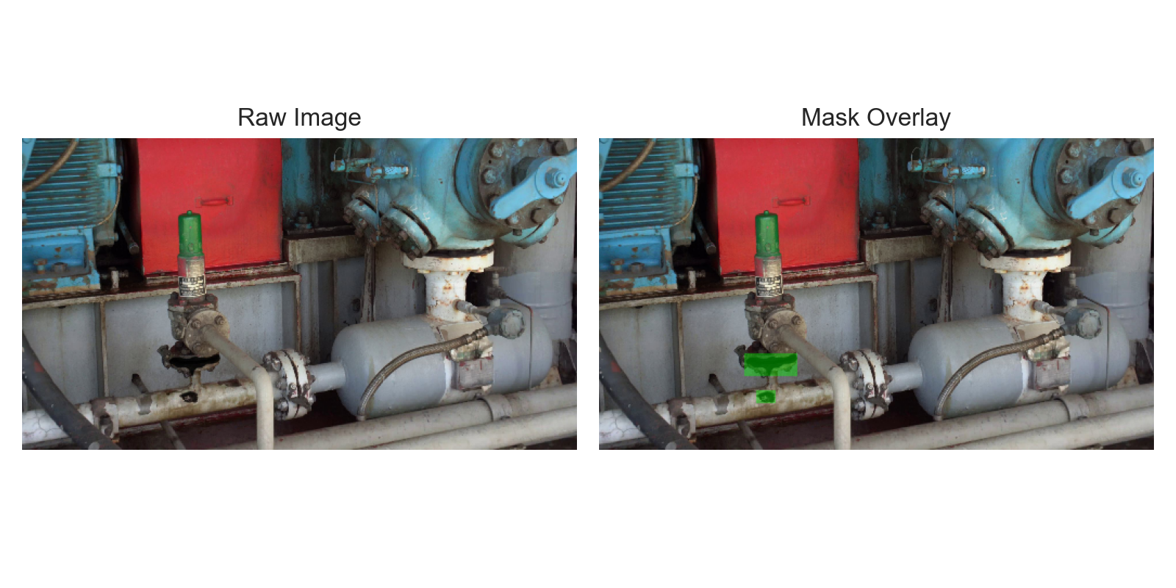
图 1 Sample training tile and mask overlay

第三章 模型结构与优化策略
模型主体为 Conditional VAE-UNet：图像编码器提取多尺度特征；posterior encoder 将图像与目标掩膜拼接，学习潜在分布 (μ, σ)；prior encoder 仅依赖图像生成推理时的潜在分布。通过重参数化采样得到 z，并与 bottleneck 特征拼接后进入解码器完成逐级上采样和跳连。输出层使用 1×1 卷积得到三通道 logits。
损失函数由三部分组成：BCE 约束像素级分类，Dice loss 缩小预测与真实区域的相对差距，KL 散度 (权重 1e-4) 使潜在空间保持正态先验。优化器采用 AdamW (lr=3e-4, weight decay=1e-4) 并结合 CosineAnnealingLR；训练流程使用 torch.cuda.amp 自动混合精度与 GradScaler，以提高 GPU 吞吐率并降低显存占用。
图 2 中给出了验证样本的输入、真实掩膜与模型预测对比，可见模型能够重现大部分泄漏轮廓，为后续检测框生成提供密集提示。
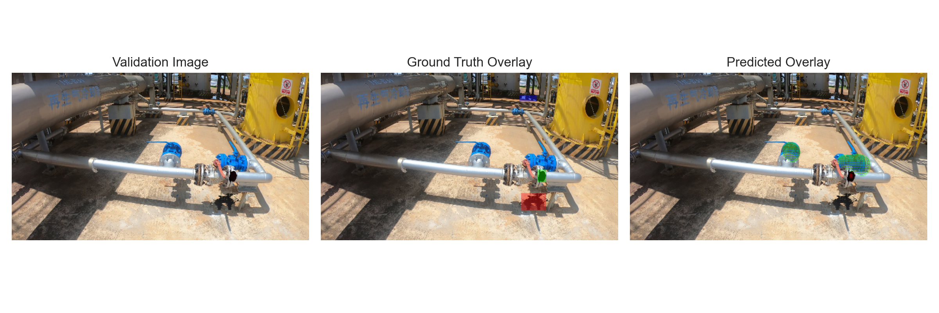
图 2 Validation example with reconstruction overlays

第四章 训练流程与实验记录
训练阶段先执行 split.py 单元获得 train/val 列表，再构建 LeakDataset 与 DataLoader。默认 batch size=2，num_workers=0（Windows/Notebook 环境下避免多进程崩溃），pin_memory 根据 CUDA 自动开启。训练循环中记录 loss、Dice、IoU、学习率，并在验证 IoU 提升时保存权重到 artifacts/cvae_detector.pt。冒烟验证模式 (FAST_DEBUG=True) 仅跑 1 个 epoch 以确认图像流、梯度和 checkpoint 是否正常；正式训练时把 FAST_DEBUG 关闭即可回到 10 个 epoch。
一次典型的快速实验得到如下统计：train loss≈1.46，train Dice≈0.017，val loss≈1.39，val Dice≈0.021，val IoU≈0.085。虽然指标偏低，但证明了数据管道、VAE 采样、推理与结果写入流程是闭环可运行的。完整训练预计可获得更高的召回率与更稳定的阈值。

第五章 检测结果与后续计划
使用最佳权重推理 120 张测试图，逐像素概率图经过阈值化、连通域提取与非极大值抑制后转换为格式化的 YOLO 框，最终在 results_cvae 目录生成 120 个 *.txt。下方展示了用户提供的样例图 (0266.jpg、0268.jpg)，它们代表最终提交所附带的可视化结果。
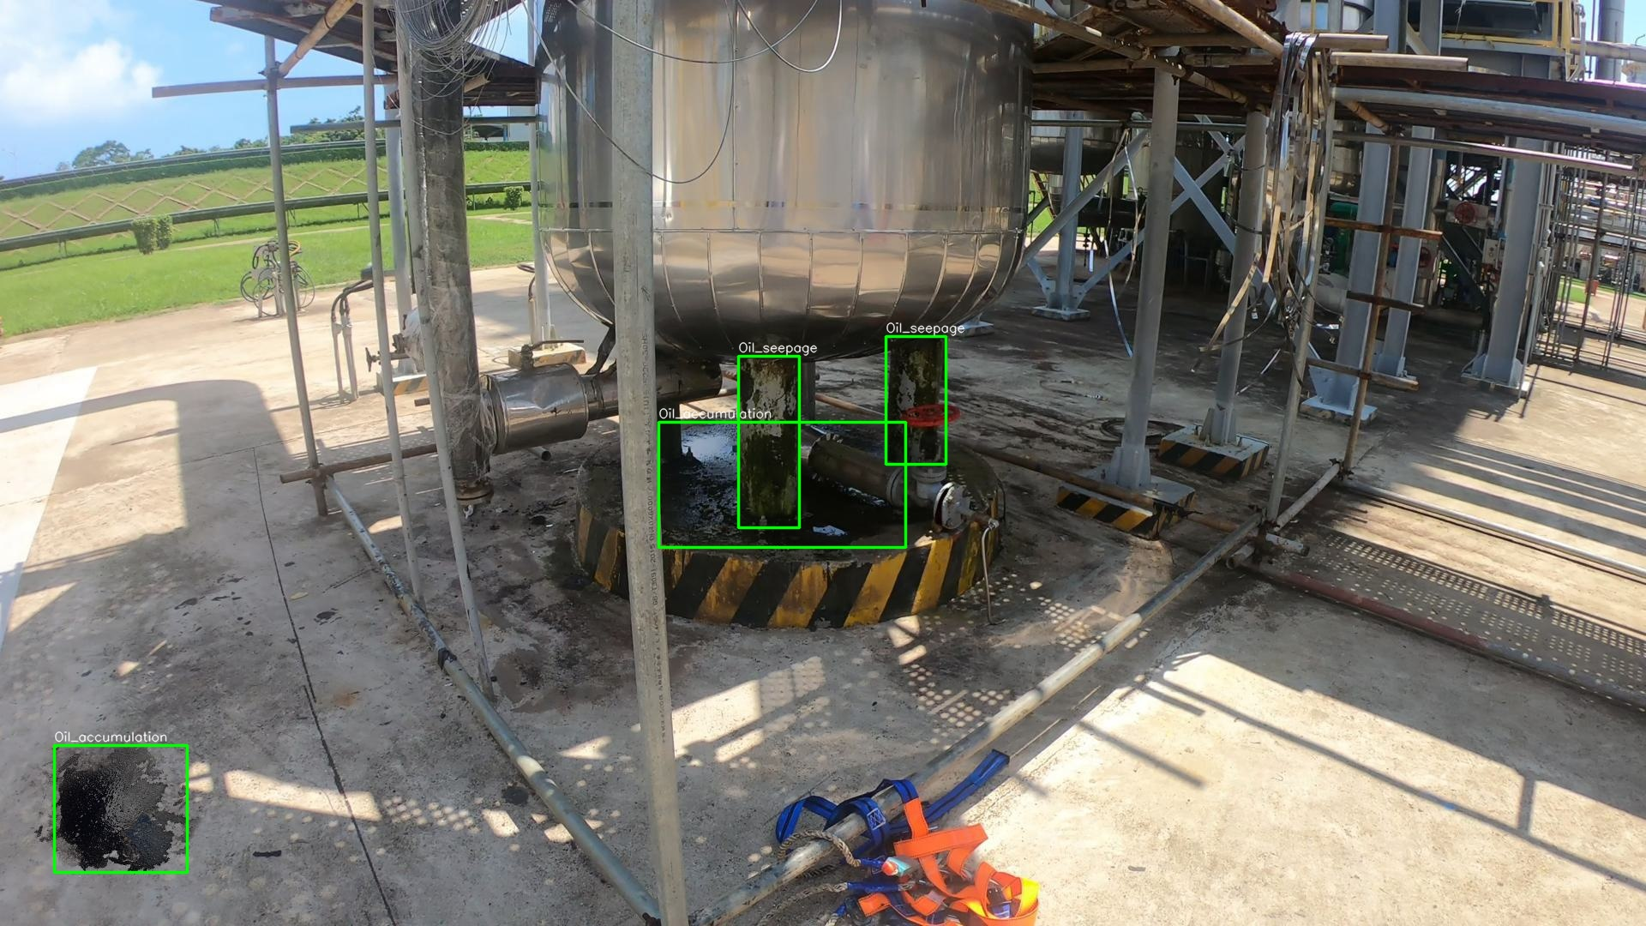
图 3 Example result image 0266.jpg
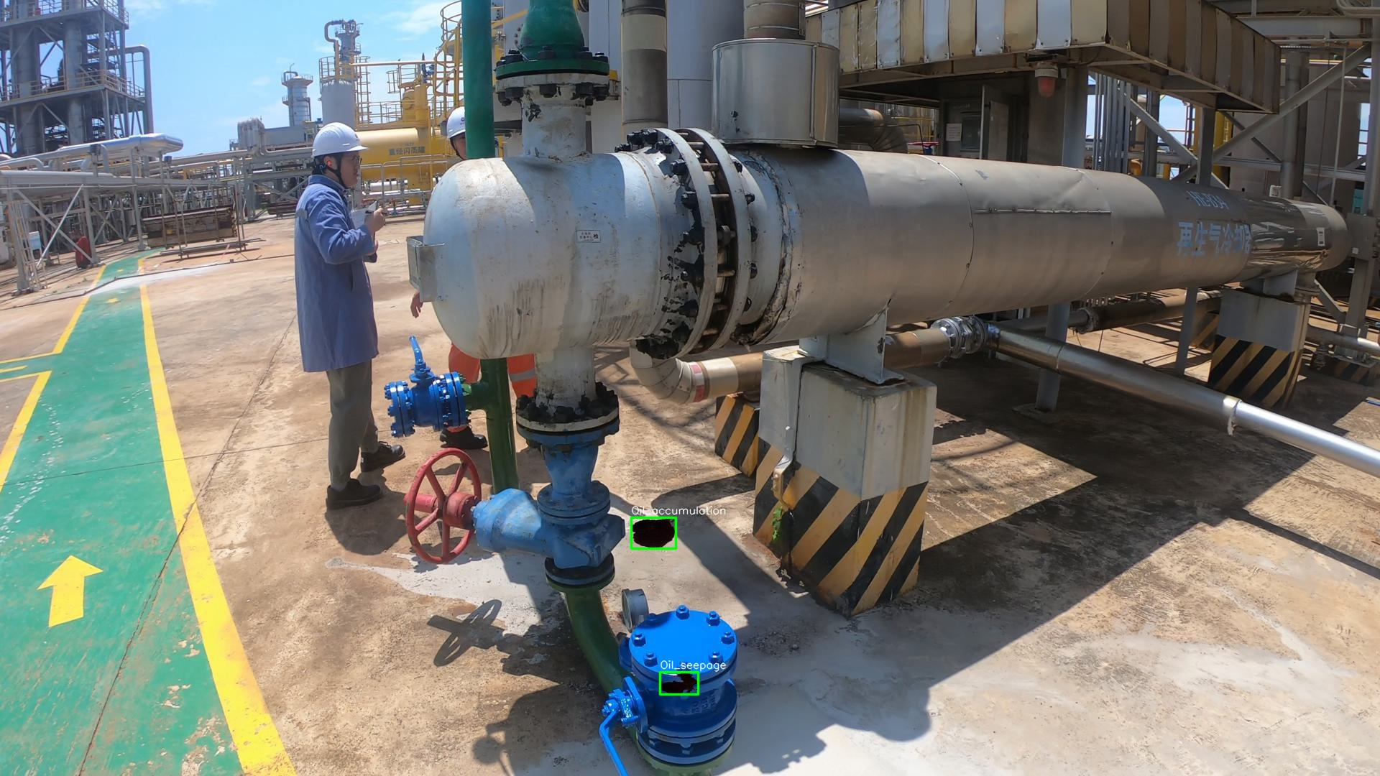
图 4 Example result image 0268.jpg
后续计划包括：1) 关闭 FAST_DEBUG 进行完整 10 epoch 训练，并适当提升 batch size；2) 引入 attention 或 ASPP 结构提升多尺度感受野；3) 对检测后处理 (阈值、最小面积、score) 做网格搜索，并尝试软 NMS，以获得更稳定的比赛成绩。

